盘点分析：查看盘盈盘亏商品、数量与成本金额｜云上订货系统
盘点分析把已完成盘点的差额按商品规格汇总，帮助仓管找到发生盘盈盘亏的范围，再追查原任务和关联收发。使用时要把关联明细计数、差额数量、查询时仓库成本三项分开，不能只凭顶部负数认定少了几种商品、发生几张单据或应扣多少钱。历史日期、数量及金额仅说明原场景的核对关系；当前盘点结果查本次原任务、有效盈亏收发及导出文件实际内容。

先选有权限的仓库和任务完成日期
在管理端库存盘点业务中进入“盘点分析”，先展开筛选，选择仓库和完成时间，再按商品名称、商品编号或规格编码定位。查询范围以原盘点任务的完成时间为准，不能直接用制单日期、计划盘点日期或关联单编号中的日期替换。进入页面的默认范围从上月对应日期到今天，复盘指定期间时仍应手动核实起止值，避免把默认值当成固定自然月。
仓库为空时按账号可见的仓库范围查询，并不表示每个账号都能查看全公司。交接双方看到的合计不同，先记录各自仓库权限、日期和关键词，再比较同一规格。商品同名但规格编码不同会分成不同统计行；同一规格在多个仓库发生盘亏，未指定仓库时可能合到一行。页面上只剩一行商品，不能据此认为只涉及一个仓库或一张盘点。
历史画面选择二〇二六年八月十四日至九月十四日，未指定仓库。鲜整鸡一公斤规格显示盘亏单数量二、盘亏商品数负二、盘亏金额负三十点三九，盘盈各项为零。这组数字应作为后续逐仓核对的起点。当天正在录入但尚未完成的任务先查原单，不要期待刚填实盘数就进入已完成盘点汇总。
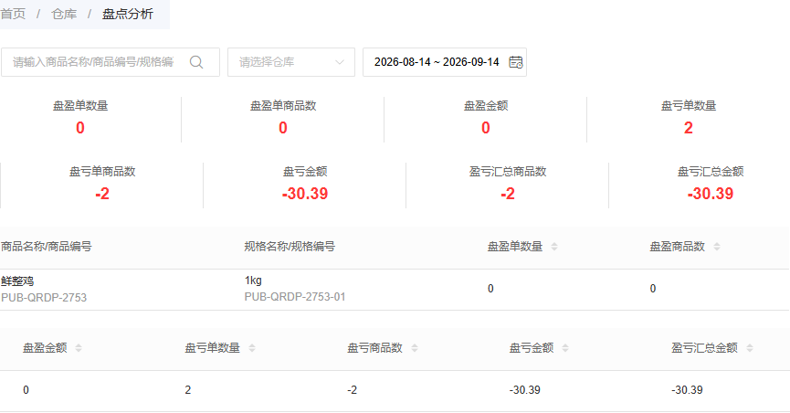
图1：历史查询日期、汇总指标和同一鲜整鸡规格保留在一起；两仓差额在未指定仓库时合为一行。

单数量按关联明细计数，商品数按差额读
“盘盈单数量”和“盘亏单数量”按盘点明细是否有关联入库、出库记录计数，当前口径没有按关联单号去重。本例主仓和南区冷链仓各有一条盘亏明细，分别关联两个出库号，计数二在这个场景恰好也对应两张出库；但不能将这种巧合推广为所有场景的去重张数。另设同一规格两条批次明细都关联同一个出库号，计数可能是二，真实单据却只有一张。要报单据张数，应到原任务查关联号再去重。
“盘亏商品数”汇总盘点的带符号差额数量，负二表示本例两个仓库各少一公斤的合计，不是两种商品。盘盈数量为正，盘亏数量为负，盈亏数量合计用于看净差额；同时有盈有亏时，净值为零仍可能存在两边调整，不能解释为没有差异。要查品种数，应看实际规格行；要判断实物短缺，应看仓库、规格和单位。
顶部合计还可能包含公斤、件等不同单位的原始数量，不能把跨单位数字全部写成公斤。先逐行确认基本单位，需要制作统一数量报表时再按业务允许的换算分别处理。零差额明细即使已确认，也可能没有盘盈盘亏关联收发，不必进入单数量计数；这不表示确认失败，更不应为增加计数再补一张调整单。
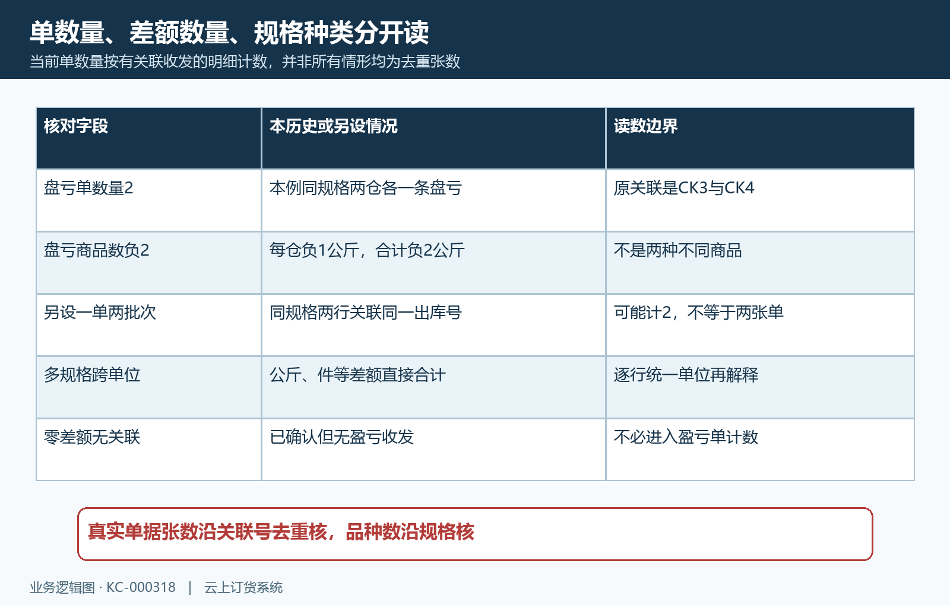
图2：把本例二条关联、负二公斤和一条规格分开，并用另设两批次情形说明计数不等于去重单据张数。

金额带仓库和查询时点，原关联金额另核
当前盘点分析金额用差额数量乘该商品在对应仓库查询时的库存成本，再汇总。因此同一商品在不同仓库可使用不同成本，不能统一套销售价、最后采购价或某一仓库的单价。历史主仓差额负一、分析金额负十五；结合全仓负三十点三九，可拆出另一仓当时对应负十五点三九。此处是在解释历史显示关系，不是在宣称今天这两个仓库的成本仍为十五和十五点三九。
查询时库存成本与原关联收发审核时记录的金额应分别核验。以后采购等业务改变仓库成本，再查过去日期的分析，金额可能按查询时成本变化；不能承诺历史分析永久锁定。另设主仓查询成本后来为十六，原差额负一按现时口径可形成负十六，这只是计算示例，并非系统已发生该变化。复盘时记下查询时间、仓库、规格和金额，保留当时截图或导出，另到原盘亏出库核审核日期、数量及原金额，避免把两种口径混为一项。
数量一致而金额不一致时，先核仓库成本时点与原单金额，不要改实盘数去“调平”报表。负数表示这个查询范围的库存成本差额方向，不是已付款、已赔偿或已向人员扣款的凭据。是否属于损耗、漏记收发或实物交接差异，需要原任务、经办记录和实际清点依据共同解释。
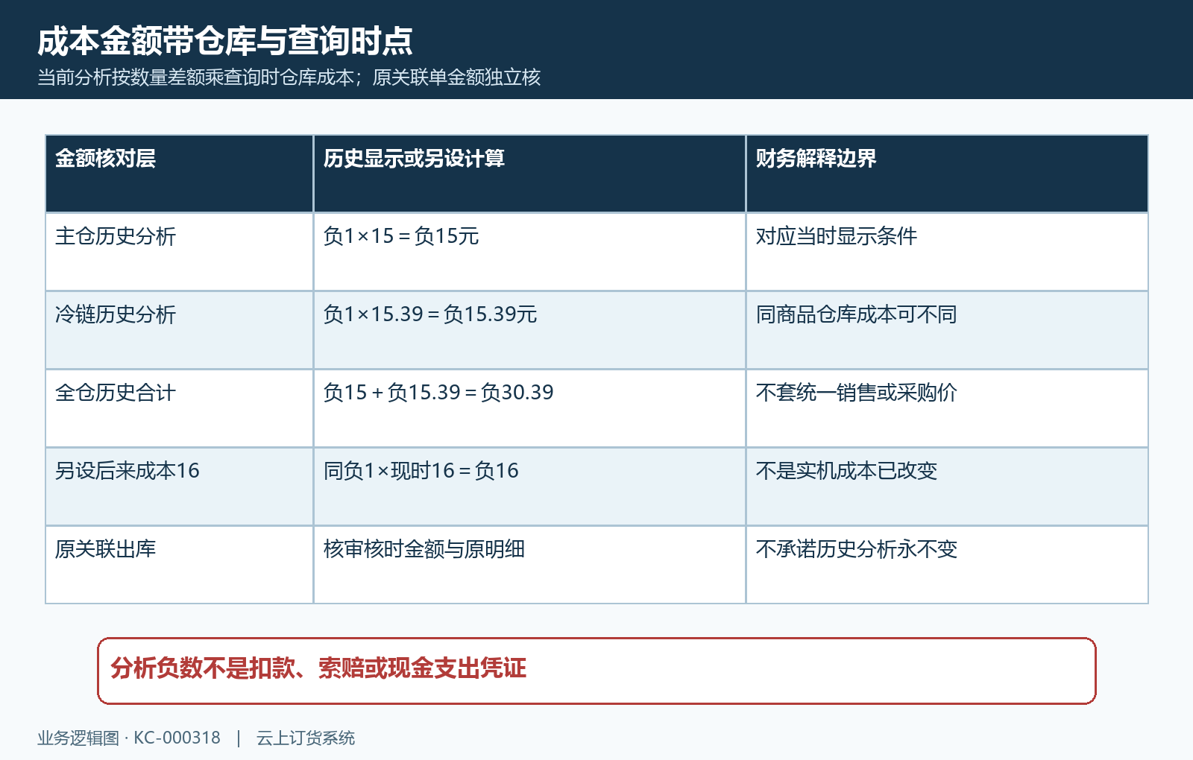
图3：历史两仓金额拆算与另设成本变化分列；查询时分析金额和原关联单审核金额分别核对。

同条件切单仓，再核差异归属
保持完成日期和鲜整鸡规格条件不变，选择主仓库。历史结果变成盘亏计数一、数量负一、金额负十五。该结果对应主仓这一条差额，不能用全仓负二直接要求主仓解释两公斤。再核南区冷链仓原记录，确认另一条负一及当时金额，两个单仓才能按同条件对回全仓。只改仓库却同时改了日期或关键词，差额变化就不能用于这种拆分。
记录仓库、规格编码、原盘点号、关联出库号、经办人和完成时间，便于交接人员沿同一条记录复核。全仓汇总没有保留每个仓库的责任说明，分析金额也不证明冷链质量报损等具体原因。原因应以原任务及实际交接证据为准；若原记录只证明盘亏，就写盘亏，不自行补上损坏或报损经过。
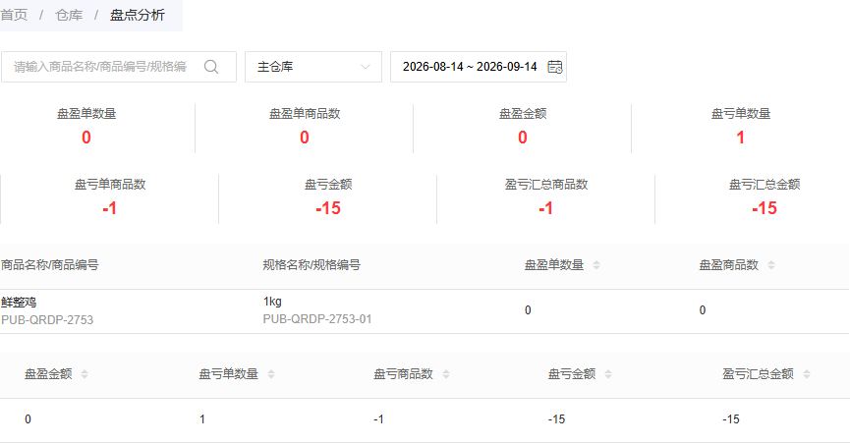
图4：同一历史日期切到主仓后，只看主仓的一条负一差额及负十五金额。
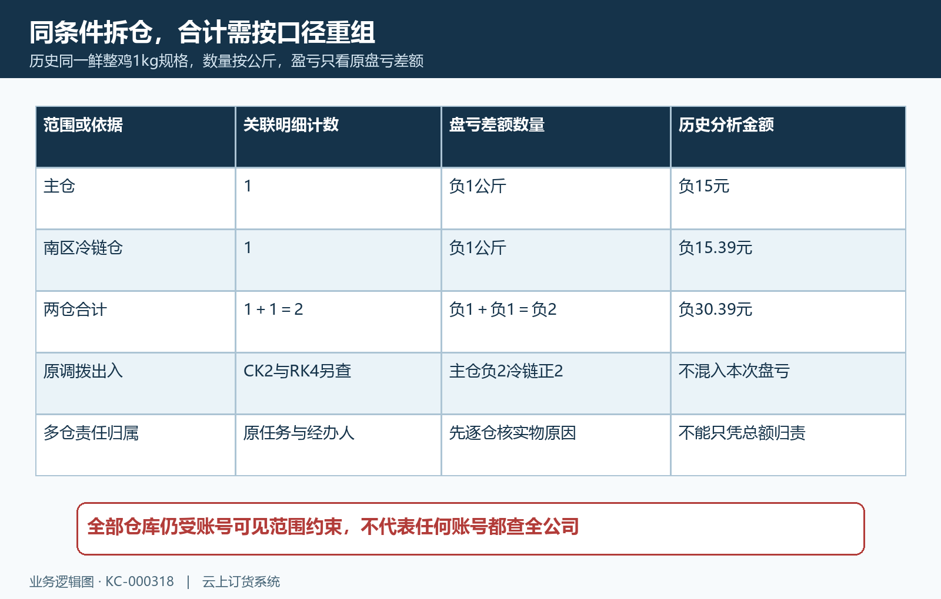
图5：两仓按相同规格和单位对回合计；原调拨另查，不能混入本次盘亏。

沿原任务和收发时间查结果，不重复补调整
到库存盘点列表找原任务，再查实盘数、盘点时数量及关联号，不能假定点击分析商品行就能直接打开原盘点。主仓原场景为盘点时十七、实盘十六，关联CK-20260914-0003。出入库明细对应主仓盘亏出库负一、生效后系统库存十六；冷链CK-20260914-0004盘亏负一后为八。原明细按时间倒序显示，追原因时应从较早业务往后核，避免把最后一行误作最近变动。
同一画面较早的主仓CK-20260914-0002调拨出库负二后库存十七，冷链RK-20260914-0004调拨入库正二后库存九。调拨改变两个仓库各自库存，和后来各仓盘亏负一属于不同业务。不能把调拨负二加进盘亏数量，也不能认为全仓盘亏负二就是调拨丢失。核完关联收发已经生效，应回查当前库存和差异原因；再补其他出库会再次减库存。
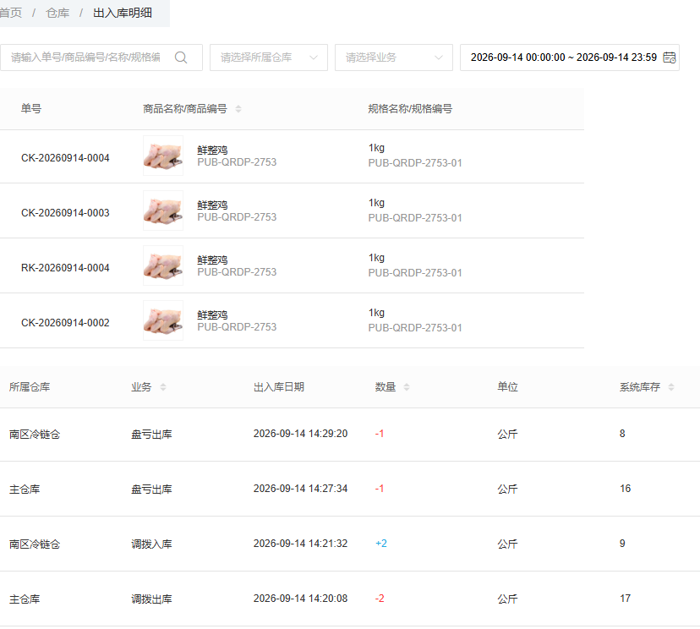
图6：历史四条流水分别列单号、业务、仓库、日期、数量和系统库存，对应两仓调拨及后续盘亏；逐号核有效状态与发生先后。
此前五行还包含冷链采购退货负一后七、采购入库正八后八，主仓采购入库正八后十九、其他入库正二后十一、销售退回正一后九。这些记录帮助查少记或重复记，但不能仅靠相邻库存数字推断所有业务之间没有其他变动，应保持完整查询范围并核原单。销售退回编号含九月十三日，原业务时间却在九月十四日零点之后，日期筛选应看实际记录时间，不能只读编号中的日期。
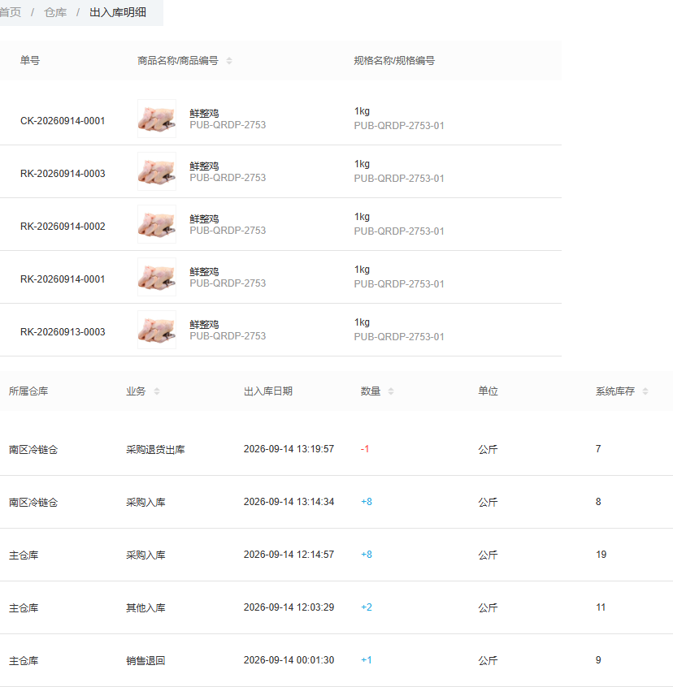
图7：历史另外五条流水涉及采购、退供、其他入库及销售返回，追查盘亏前变化时须同时核原号、实际日期与完整期间记录。

无结果与导出差异分别排查
没有结果时先查仓库权限、任务完成日期和规格，再回原任务核是否已完成、明细是否有效以及是否有关联差额。强制结束任务不等于每行均已盘完；零差额无关联、记录作废或完成时间不在范围内也应分别检查。不要用反复新增盘点来处理筛选问题，先留原条件和原状态，定位最早不一致的记录。
手机现场可以查询原库存盘点。历史PD-20260914-0001主仓任务显示已完成、进度百分之百，这只能证明该历史任务画面状态，不能替代关联收发核验，也不是手机盘点分析页面。集中分析仍以PC条件为准，现场人员交接原任务号和规格即可，避免对照两个不同功能的数字。
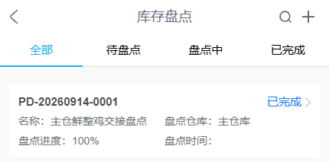
图8：手机历史原任务的仓库、盘点号、完成状态和进度，供现场对回PC追查范围。
PC导出会传当前筛选参数，但当前页面关键词覆盖商品名称、商品编号、规格编码和原盘点名称编号，导出关键词主要核原盘点名称编号。使用商品或规格关键词时，不能保证传相同参数就得到相同结果。导出后必须打开文件复核规格、行数、数量和总金额；文件生成后以实际商品规格、行数和金额核完整范围，不能仅凭页面查询结果认定导出已包含全部相同行。
若页面有结果而导出为空或少行，先记录原关键词及仓库日期，核原任务名称编号是否匹配。需要按商品规格导出时，可去掉商品关键词，保持有权限的仓库和完成日期，导出后按规格筛选，再与同范围页面逐行对回。保留原文件及筛后条件，不改原任务去迁就报表。出现无权限、请求失败或未得到文件时应记下实际失败结果；不把旧文件当本次导出，也不把筛选后行数当系统原始导出行数。
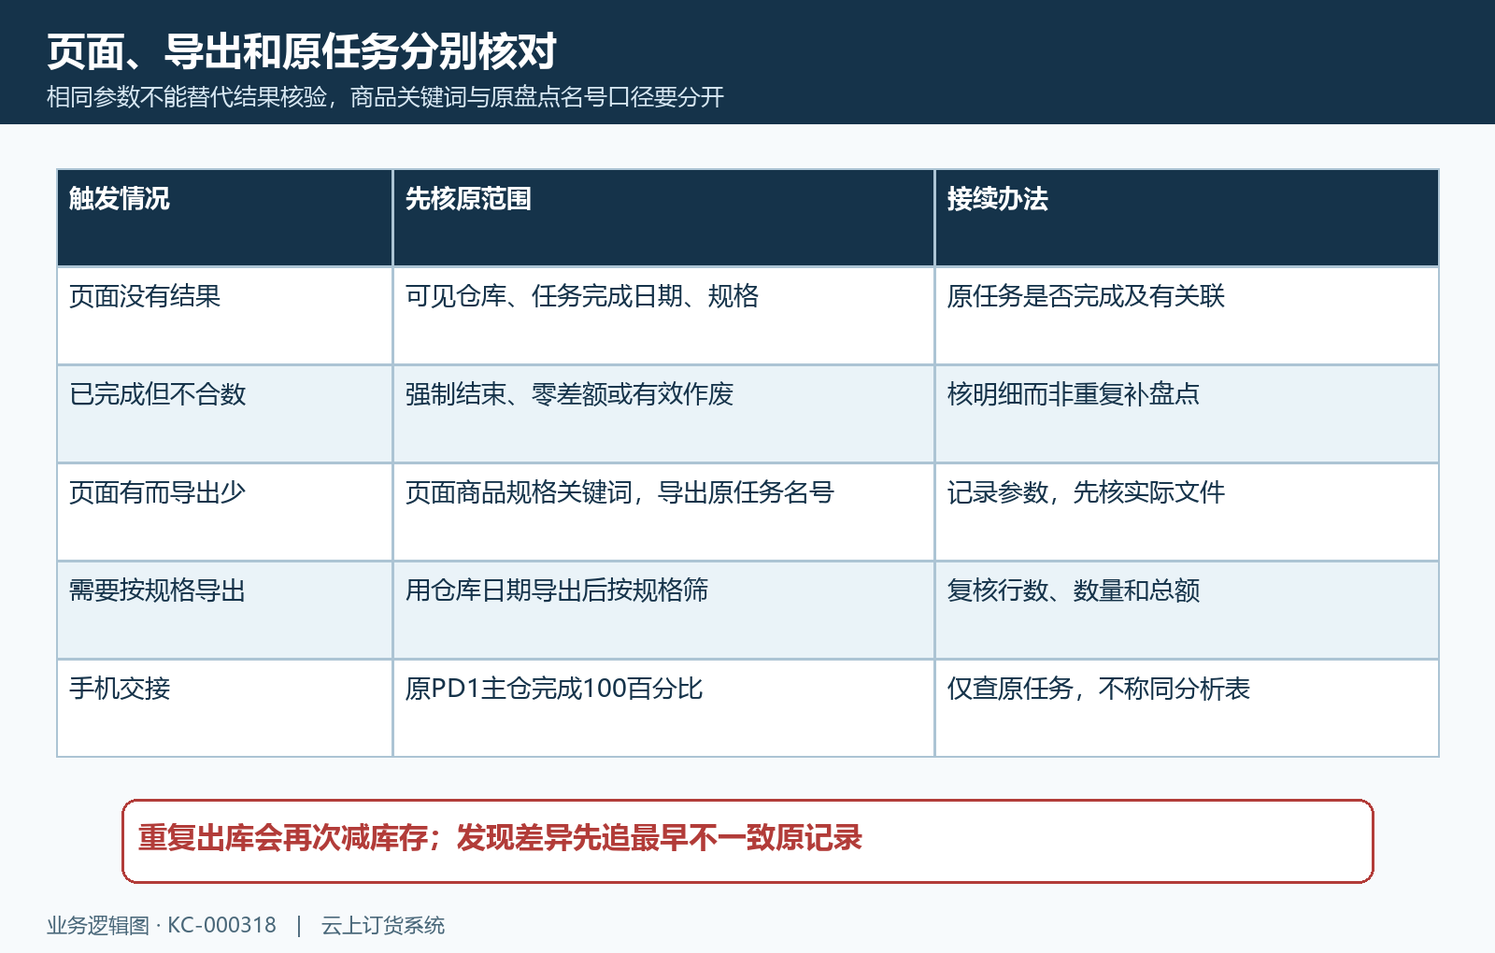
图9：把无结果、已完成不含数、导出关键词差异和手机原任务查验分开处理，核明范围后再追原记录。

下一步学习
本篇完成后可继续学习：KC-000117、KC-000114、KC-000116。分别核库存盘点的确认差额、出入库原记录和两仓调拨，再按实际问题回查。

